**Passo 1: Abrir o FortiClient VPN**

1. Baixe o cliente VPN “Forticlient VPN” adequado para o seu sistema operacional através do link: [[Downloads de produtos | Downloads de produtos Fortinet | Suporte](https://www.fortinet.com/br/support/product-downloads#vpn)]

**Passo 2: Editar a Conexão de VPN**

1. Na tela inicial do FortiClient, clique em "Editar" para configurar uma nova conexão VPN.  
   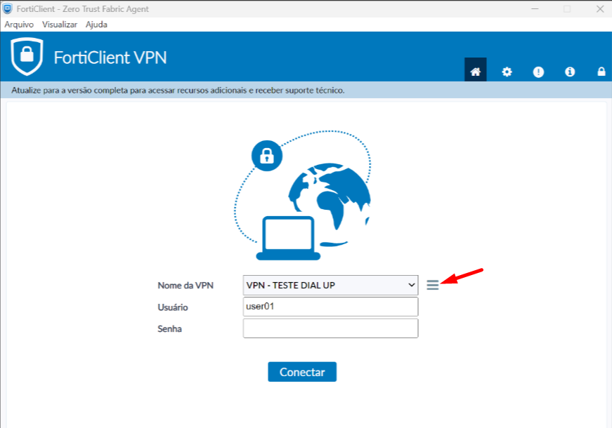

**Passo 3: Preencher os Detalhes da Conexão na aba VPN IPSec.**

1. **Nome da Conexão:** Digite Banco Master.
2. **Gateway Remoto:** Insira **vpn-fgspo.bancomaxima.com.br**
3. **Método de Autenticação:** Selecione Chave Pré-Compartilhada e insira a senha *M@st3rDEV!*
4. **Usuário:** Insira seu nome de usuário e salva login.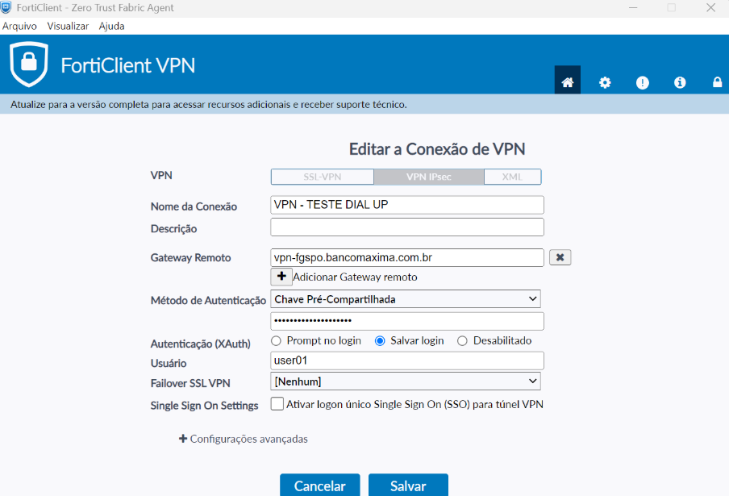

Passo 5: Clicar em configurações avançadas e posteriormente configurações de VPN.

Selecione **IKE** – **Versão 1**

Modo – **Agressivo**

Opções – **Modo de configuração**

**Passo 4: Configurações Avançadas - Fase 1**

1. **Criptografia Fase 1:** Selecione AES128 para Criptografia e SHA1 para Autenticação.
2. **Criptografia Alternativa Fase 1:** Selecione AES256 para Criptografia e SHA1 para Autenticação.
3. **Grupo DH:** Selecione apenas o grupo 5.
4. **Tempo da Chave:** Defina como 86400 segundos.
5. Interface gráfica do usuário, Aplicativo

   O conteúdo gerado por IA pode estar incorreto.

**Passo 5: Configurações Avançadas - Fase 2**

* Clique na aba **Fase 2**.
* **Criptografia Fase 2:** Selecione AES128 para Criptografia e SHA512 para Autenticação.
* **Criptografia Alternativa Fase 2:** Selecione AES256 para Criptografia e SHA256 para Autenticação.
* **Tempo da Chave:** Defina como 43200 segundos.
* Marque a opção **Habilitar Replay Detection**.
* Marque a opção **Habilitar Perfect Forward Secrecy (PFS)**.
* **Grupo DH:** Selecione o grupo 18.  
    
  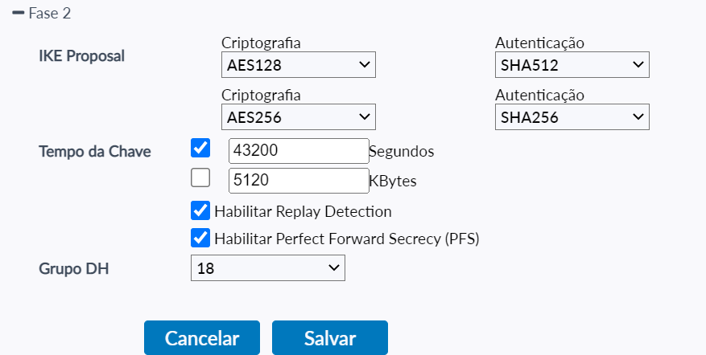

**Passo 6: Salvar a Configuração**

1. Após preencher todos os campos, clique em "Salvar" para armazenar as configurações. Se necessário, reinicialize o aplicativo.

**Passo 7: Conectar à VPN**

1. Volte à tela inicial do FortiClient.
2. Selecione a conexão Banco Master e clique em "Conectar".